10) Změny skupenství

Tání

* **Změna skupenství z pevného na kapalné**
* Přijímá-li krystalická látka teplo → vzrůstá střední kinetická energie kmitavého pohybu částic → částice zvětšují rozkmity → zvyšuje se střední vzdálenost mezi nimi → vzrůstá střední potenciální energie částic → kmity částic nabývají takových hodnot, že se poruší vazba mezi částicemi mřížky → mřížka se rozpadá a látka taje
* Během tání se teplota nemění
* **Spotřebované teplo = skupenské teplo tání**
* Skupenské teplo tání závisí také na jejím množství – zavádí se **měrné skupenské teplo tání**, kde m je hmotnost tělesa z dané látky:

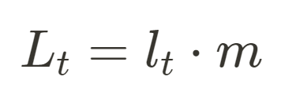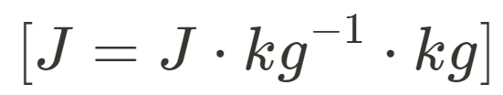

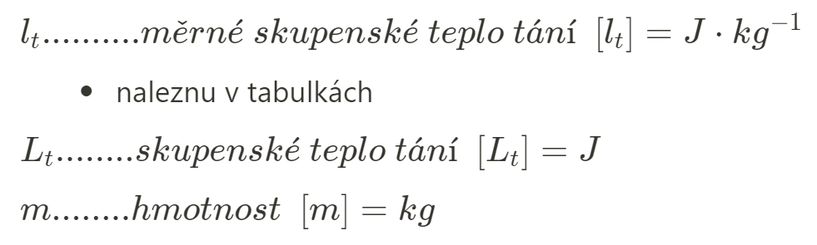

* **Krystalické látky**
  + K tání dochází, když látka dosáhne své teploty tání (tt)
  + Teplota tání závisí na vnějším tlaku, při němž tání probíhá
* **Amorfní látky (vosk, sádlo, sklo)**
  + při zahřívání pomalu měknou → přemění se v kapalinu
  + nemají určitou teplotu tání (tání probíhá mezi dvěma teplotami)
* **Některé látky (např. dřevo, mramor)**
  + nelze je zahřát na teplotu tání, protože se při nižší teplotě rozloží
* **Slitiny kovů**
  + Tají při menší teplotě, než je teplota tání jednotlivých součástí slitin

Tuhnutí

* **Přeměna kapalného skupenství na pevné**
* Teplota tuhnutí je shodná s teplotou tání
* kapalina odevzdává svému okolí **skupenské teplo tuhnutí**
* Hodnota jako skupenské teplo tání pevného tělesa ze stejné látky (za stejných podmínek: **měrné skupenské teplo tuhnutí** = měrné skupenské teplo tání)
* Polykrystalická látka: vznik zárodků, na které se připojují a pravidelně uspořádávají další částice látky → vznik soustavy volně pohybujících se krystalků, v okamžiku, kdy všechna látka ztuhne → krystalky se vzájemně dotýkají a vytvářejí zrna
* **Monokrystalická látka**: vznik z jednoho krystalizačního jádra, ke kterému se připojují další částice látky

Změna objemu těles při tání a tuhnutí

* Většina látek při tání V zvětšuje a při tuhnutí V zmenšuje
* Některé látky to mají ale naopak (led, Bi, Ge a některé slitiny)
  + Hlavně led
  + Krystalová mřížka ledu je prostoupena prostornými kanálky, při tání se krystalová mřížka bortí a volný prostor postupně zaplňují molekuly vody
* (led má menší hustotu než voda)

Sublimace a desublimace

* **Sublimace** = **přeměna z pevného skupenství v plynné** (běžně sublimuje jód, pevný CO2 (suchý led), led, sníh, vonící/páchnoucí látky
* **Desublimace** = **přeměna plynného skupenství na pevné** (vytváření jinovatky z vodní páry)
* Teplo, které přijme pevná látka při její sublimaci za teploty t, se nazývá skupenské teplo sublimace (*Ls*)
* Sublimuje-li látka o dostatečné hmotnosti → po čase se ustaví rovnovážný stav mezi pevnou fází a její párou (objemy pevné látky a páry se nemění, tlak páry a teplota soustavy zůstává konstantní) = sytá pára

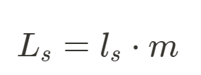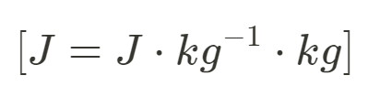

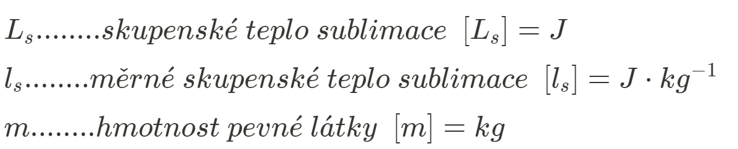

Vypařování

* **Přeměna kapaliny v páru**
* Probíhá z povrchu kapaliny
* **Na rozdíl od tání probíhá za každé teploty, při níž kapalné skupenství existuje**
* Různé kapaliny se vypařují (za stejných podmínek) jinak rychle
* Rychlost vypařování se zvýší:
  + Zvýší-li se teplota kapaliny
  + Zvětší-li se obsah povrchu kapaliny
  + Odstraňují-li se vzniklé páry nad kapalinou (např. odsáváním, větrem, foukáním)

*Praxe: Jíme-li teplou polévku, „foukáme“ si jí. Tím odstraňujeme z prostoru nad volným povrchem polévky páry. Další vypařování (a tedy i chladnutí polévky) může probíhat rychleji.*

* Chceme-li kapalinu hmotnosti m přeměnit v páru téže teploty, musí kapalina přijmout skupenské teplo vypařování *Lv*
* Měrné skupenské teplo vypařování *lv* se definuje vztahem:

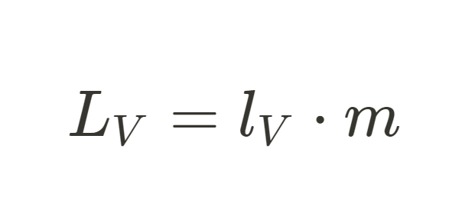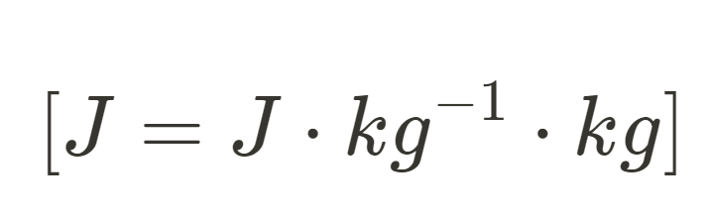

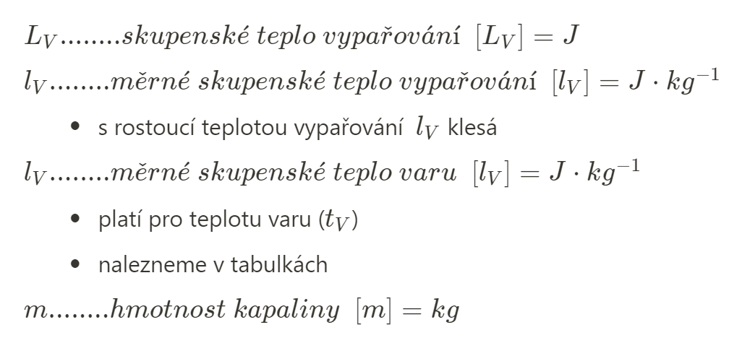

* S rostoucí teplotou kapaliny klesá měrné skupenské teplo vypařování

Var

* Zahříváme-li kapalinu, pozorujeme, že při dosažení určité teploty za daného tlaku se uvnitř kapaliny vytvářejí bubliny páry, které postupně zvětšují svůj objem a vystupují k volnému povrchu kapaliny
* Při varu se kapalina nevypařuje jen na povrchu, ale také **uvnitř**
* Teplota, při níž za daného tlaku nastává var kapaliny, se nazývá teplota varu *tv*
* Teplota varu roste s vnějším tlakem
  + Při normálním tlaku (0.1 MPa) vře voda při 100 °C
  + Při vnějším tlaku 0.2 MPa vře voda při 120 °C
  + Využití: Papinův hrnec (při zvyšování teploty roste tlak, a tedy i teplota varu)
* **Měrné skupenské teplo varu = měrné skupenské teplo vypařování při teplotě varu kapaliny**

Kapalnění (kondenzace)

* **Přeměna plynného skupenství na kapalné**
* Pára v důsledku snížením teploty nebo zmenšováním svého objemu kapalní
* Při tomto ději **se uvolňuje skupenské teplo kondenzační**
* **Měrné skupenské teplo kondenzační = měrné skupenské teplo vypařování téže látky při stejné teplotě**
* Kapalnění může nastat na povrchu kapaliny, na povrchu pevné látky (např. poklička na hrnci), nebo ve volném prostoru (např. oblaka)

Sytá pára

* Vzniká v zavřeném prostoru nad kapalinou
* Pára v rovnovážném stavu s kapalinou
* Při rovnováze počet molekul, které opouštějí povrch kapaliny za dobu t = počet molekul které se do kapaliny vracejí za dobu t
* Neplatí stavová rovnice
* Se zvyšující teplotou roste tlak – vyjadřuje **křivka syté páry**

Nejmenší možné hodnoty, kdy je kapalina a sytá pára v rovnováze:

* A počátek křivky syté páry
* TA teplota tuhnutí kapalné fáze při tlaku pA

Mizí rozdíl mezi kapalinou a sytá párou:

* K kritický bod syté páry
* pK kritický tlak
* TK kritická teplota
* Hustota syté páry = hustota kapaliny

(při nižších teplotách látka neexistuje v kapalném stavu)

Fázový diagram (p-t)

* Grafické vyjádření závislosti mezi veličinami určující rovnovážný stav soustavy (teplota, tlak, hustota)
* 3 křivky: křivka syté páry, křivka tání a křivka sublimace
* Průsečík křivek = **trojný bod**
  + Znázorňuje **rovnovážný stav pevného, kapalného a plynného skupenství téže látky** (termodynamická rovnováha – mohou vedle sebe nezměněně existovat)
  + Tlak: 611 Pa
  + Teplota: 273,16 K

Vodní pára v atmosféře

* Vznik vypařováním rozsáhlých vodních ploch moří, jezer, řek, vody obsažené v půdě, rostlinách a živých organismech
* **Absolutní vlhkost vzduchu**
  + udává hustotu páry ve vzduchu
  + m hmotnost vodní páry ve vzduchu o objemu V:

[FÍ] **φ = $\frac{m}{V}$,** [kg ∙ m-³]

(vodní pára je v atmosféře zpravidla přehřátá pára)

* **Relativní vlhkost vzduchu**

**ϕ = $\frac{\text{φ}}{{\text{φ}}_{max}}$**

${\text{φ}}_{max}$ absolutní vlhkost vzduchu nasyceného vodní párou

* + Měříme vlhkoměrem
  + Pro člověka ideální 50–70%

Rosný bod

* Stav, kdy **vodní páry** obsažené ve vzduchu **se stávají** při dosažení teploty rosného bodu **sytými**
* **Teplota rosného bodu** = teplotu, na kterou se musí vzduch izobaricky ochladit, aby se vodní pára v něm obsažená stala sytou
* Z vodní páry vzniká na chladných předmětech rosa, nad povrchem se tvoří mlha, ve výšce mraky